美氯乙烯泄露事件，让我们认清现实

原创 有里儿有面 [有理儿有面](javascript:void(0);)

**有理儿有面**

微信号 youli-youmian

功能介绍 你说是不是

2023-02-16[原文](https://mp.weixin.qq.com/s?__biz=Mzg3MjEyMTYyNg==&mid=2247582435&idx=1&sn=8652e2803dd12fe2ccc3ffce4069d0f2&chksm=cef7d696f9805f808a82dfca75965a6c2388d6fe7c5f32fdda2ff19bb310a3d6760bdf8e556d&scene=27#wechat_redirect&cpage=148) 发表于

收录于合集





**全文共2848字，图片11张，预计阅读时间为9分钟。**

**文章首发于“有理儿有面”（youli-youmian），欢迎大家在朋友圈和微信群转发。**

**公众号及其他平台转载请在后台留言。**



▼

今天，距离2月3日美国俄亥俄州氯乙烯泄露事件，已经过去两周，距离事件被全球广泛关注报道，也有约一周时间。

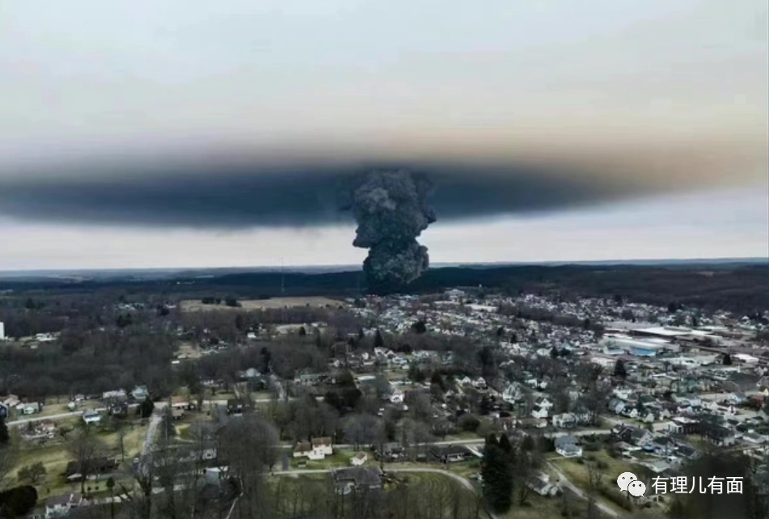

这期间，经历了沉默，经历了恐慌，经历了愤怒，也经历了清醒。

**沉默，是美国控制舆论下被迫的沉默。**

**恐慌，是对氯乙烯危害的恐慌。**

**愤怒，是对美国政府处置方式的愤怒。**

**清醒，是对美式“民主自由人权”幻景的清醒。**

如今，当真相大白、尘埃落定之时，有理哥全面复盘一下事件经过和各方反应，看看这其中能带给我们什么样的启示。

**人祸非天灾，政府处理不力终酿人间惨剧**

事件发生经过，相信大家都很清楚了，这里不再赘述。

但是，回顾散见于美国个别媒体的报道细节，以下几个关键点尤其值得关注。

首先，出事的货运列车有100节车厢，其中有50节脱轨。在这些脱轨的车厢中，有10节装有危险化学品，而装有氯乙烯的车厢有5节。

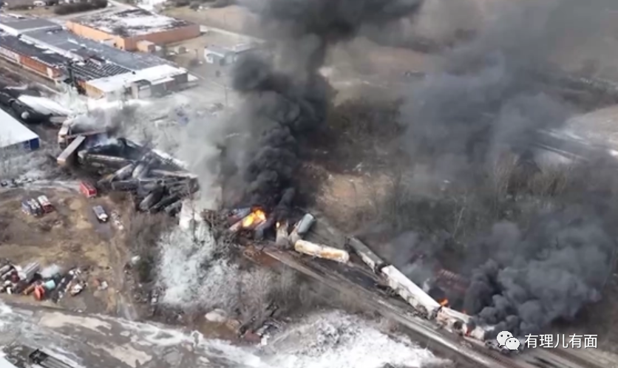

其次，剧毒的氯乙烯并没有在脱轨事故中被引燃，相反，当地的救援人员很快就扑灭了大火。出事当天，这5节车厢出现的问题是压缩装置停止了工作，其中一节的温度出现了变化，有爆炸的可能。也就是说，当天的起火没有烧到剧毒物质，疏散周围民众是因为存在潜在的危险。

**最后，在事故发生3天以后，整整5节车厢、10万加仑的氯乙烯，是美国当地政府以“受控释放”为由下令，由诺福克南方公司负责执行了人工引爆，**有毒物质被排放到自然环境中点燃，最终酿成灾难。

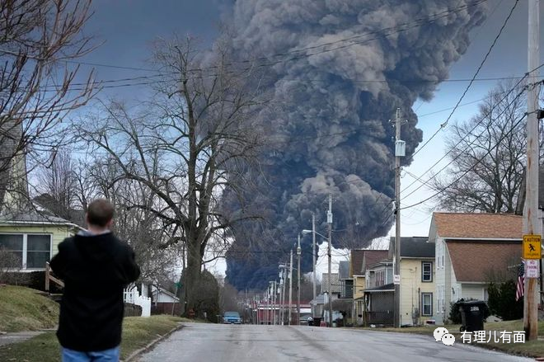

从中可以看到，在处置剧毒物质过程中，美国政府**完全缺少事前的风险评估，缺乏基本的经验常识，也缺失科学的手段措施。**

美国作为世界头号强国，常以一流的行政能力和管理手段示人，动辄充当他国的教师爷，然而在此次事件，美国光环被彻底打掉，应急处置能力短板暴露无遗，令人惊愕。

缺位的政府，失败的处置，才是这场生态环境灾难的直接原因。

**唯利是图，安全隐患早已埋下**

除了美政府应对不力，资本主义制度以及贪婪的资本家也对事件发生负有重要责任。

此次事件的起因是一场铁路运输事故。也许有人会问，为什么美国政府会允许化学品以普通货运方式大规模运输？难道在危险品运输这个环节，美国连最起码的风险评估和分级制度都没有吗？

答案是真的没有。那么为什么没有呢？原因还在于钱。

事实上，美国政府对于潜在的风险都是一清二楚的。早在2014年，美国北达科他州就发生过原油泄漏的重大铁路运输事故。美国当局也意识到了普通铁路运输化学品潜在危害，因此于2015年，由有关机构制定了严格的铁路运输的安全新规。

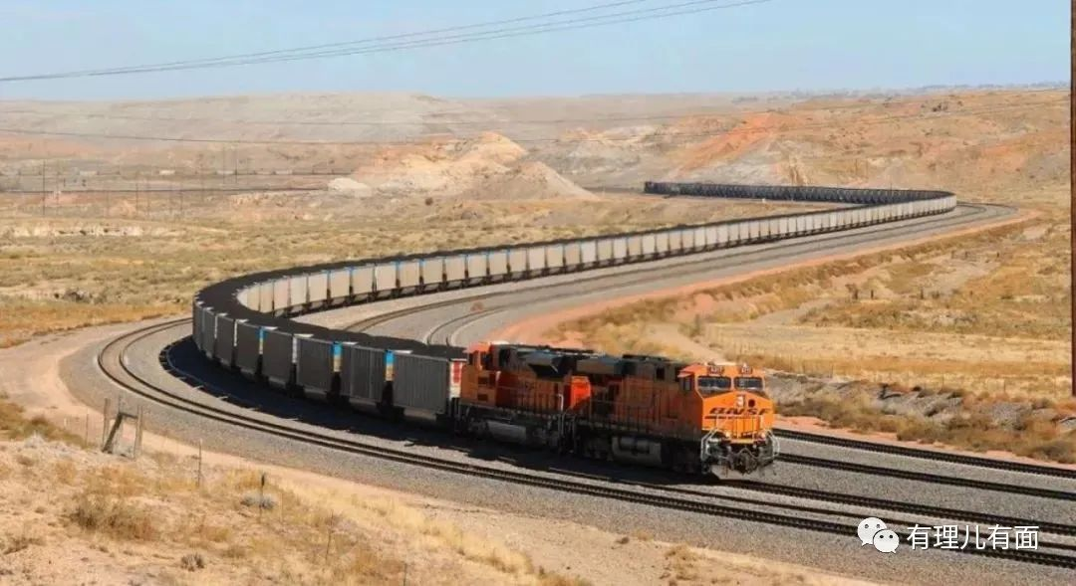

可是，该新规却因为触犯了国运公司的利益，而遭到了行业游说人士的极力反对，没有完全施行。**从那以后，载着危险品的列车就在安全措施不到位的情况下，跑遍美国全国。**

到了2018年，特朗普政府以成本为由，彻底废纸了安全新规。而此时的美国，基建老化日益严重，铁路安全事故时有发生。

**以肇事方诺福克南方铁路公司为例。该公司2020年就有117起类似事故，而2021年则有85起。**



看到这里，大家也就会明白，其实在美国，这种事故的发生只是早晚的事。根本原就是贪婪的资本家和唯利是图的政客，根本不把别人的生命和财产安全放在心上。

**欲盖弥彰，美国民众遭噤声**

真正引起公愤的，不是错误如何产生，而是错误为何被掩盖。

事件发生后，美政府紧紧抓住舆论这块遮羞布。

**面对严重的生态灾难和鼎沸的民意，美国的主流媒体出奇地统一思想、步调一致，呈现出集体失音的状态。**

2月6日氯化烯被引爆，巨大的蘑菇云腾空而起，一直上升到平流层，美国媒体选择性忽略，视而不见。

2月8日，俄亥俄州州长迈克·德瓦恩8日在东巴勒斯坦城召开新闻发布会，“新闻国家”(NewsNation)非洲裔记者埃文·兰伯特 (Evan Lambert)在现场进行直播报道时被强行带走、逮捕，原因是其“非法入侵”。

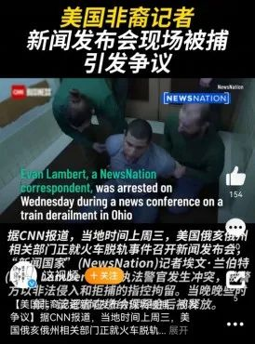

不仅如此，经常跳出来对他国新闻自由和人权指手划脚的“人权观察”“无国界记者”等世界人权组织，也集体“失声”了，完美证明了他们的“政治正确”，向美政府表露了忠心。

美国的新闻篱笆扎得真牢！

除了堵住信息源，美国还玩了一招乾坤大挪移，令人拍手叫绝。

**白宫不断将本国民众和世界的目光，聚焦到中国流浪气球上，并上升到中美关系，甚至借此制裁了6家中国气球制造相关企业。**

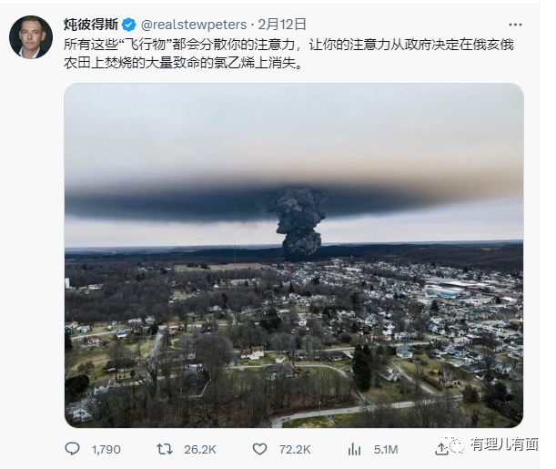

西方主流媒体则默契地配合，长篇大论、不厌其烦的报道炒作中国气球，吸引世界的目光，掩盖几乎同一时间发生的氯乙烯泄露的真相。

**而在社交网络上，油管等平台上有上百条气球相关的视频，短时间内点击量高达80万次，而氯乙烯的点击量才20万次。**

真是好一招障眼法，学到了。

不得不说，这也充分体现了美国对媒体和舆论的强大控制力，值得我们深思。

**精英政治，除了冷漠还是冷漠**

发生了这样的灾难，有的网友会问了，美国政客们有没有后悔？其实，能提出这样的疑问，说明我们的人民还是不了解美国。

美国社会并不具备我国这样广泛的人道主义关怀，美国民众也没有我们的家国情怀。

打个比方，国内不管哪里受了灾，全国人民都会本能地去关心灾区，捐款捐物，参与救灾，但美国这样的移民国家和资本国家，却不存在这样的民意基础。

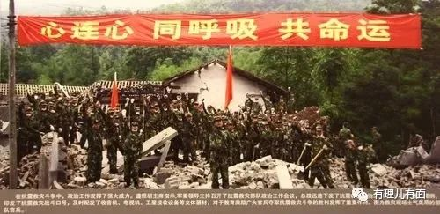

在美国，任何地方发生灾害，除了灾区的百姓和政府以外，就只有慈善机构和各类非政府组织参与其中。美国的精英阶层，也对自己利益以外的事情漠不关心。

恰巧，此次受灾的东巴勒斯坦镇是美国的农业区。这里即没有大公司，也不度假胜地。因此，在华尔街资本和华盛顿的政客们眼中，这里和遥远的非洲没什么本质区别。

至于关心受灾情况，他们确实不具备这样的道德本能。

美国环境保护署13日表示，自受控燃烧完成以来，尚未检测到空气质量中可归因于坠机的任何有关毒素水平。**福克斯新闻13日报道，拜登政府和州官员正在向俄亥俄州东部的居民保证，在进行有毒化学物质的受控释放后，空气可以安全呼吸。**

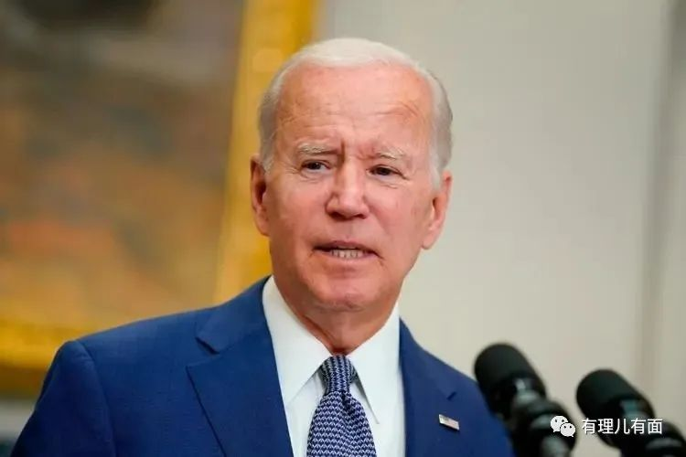

所以，如果我们足够了解美国，就能明白为什么主流媒体对此次灾难一副事不关己的模样，也能理解为什么拜登政府对此次事件的回应如此敷衍，态度如此冷漠的原因。

**“白噪音”现实版上映，民众何去何从**

电影《白噪音》，是2022 年在俄亥俄州拍摄的一部灾难电影，改编自美国当代小说家唐·德利洛出版于 1985 年的小说《白色噪声》。

这部电影讲述了印度发生的一场导致近 4,000 人丧生的化学灾难，主角格拉德尼一家逃离“空气传播的有毒事件”，然后返回家园并试图恢复正常生活的故事。

**无巧不成书，充当这部电影的临时演员本·拉特纳 和他的家人，就生活在发生氯乙烯泄露的东巴勒斯坦城，事故发生后他们全家就撤离了。**而8日他们接到通知可以重返家园，政府告诉他们空气中有害成分减少，可以返回家园正常生活了。

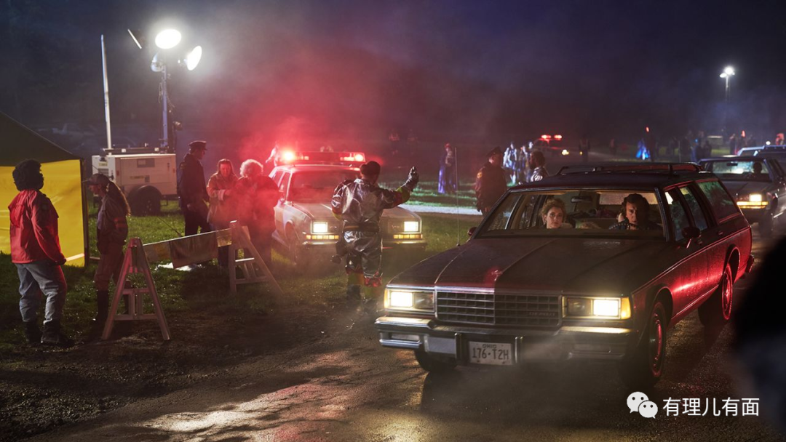

**“电影的前半部分几乎完全就是这里发生的一切，”拉特纳说。**CNN报道也说，这部电影为东巴勒斯坦居民提供了一个“冷幽默”，仅管谁都不愿开这个玩笑。

由于灾难造成的污染，现在俄亥俄河沿岸的威尔顿镇不得不改变供水。而俄亥俄河也正在经历事件造成的鱼类死亡。

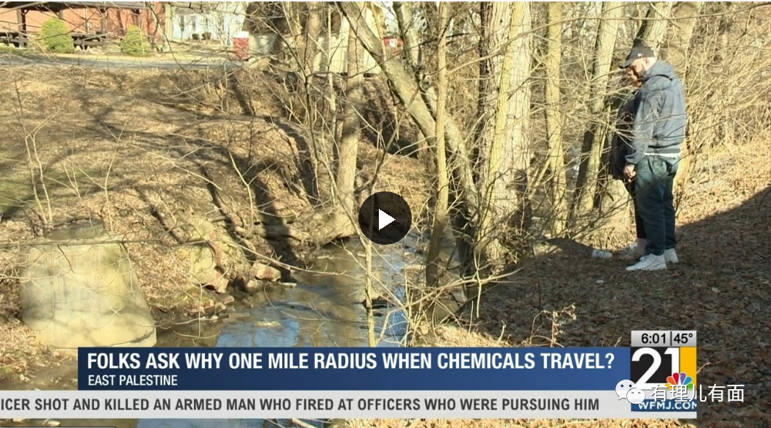

**现在，一边是美政府宣布空气无污染，一边是事发地周边环境恶化。**

包括拉特纳一家在内的俄亥俄人，真的可以回归正常生活吗？

美国编织的“民主自由人权”梦，还要演多久？

**图片源自网络**





**关注公众号：**

**有理儿有面**

**理   性｜   揭   秘｜   探   讨**







### 精选留言

用户设置不下载评论